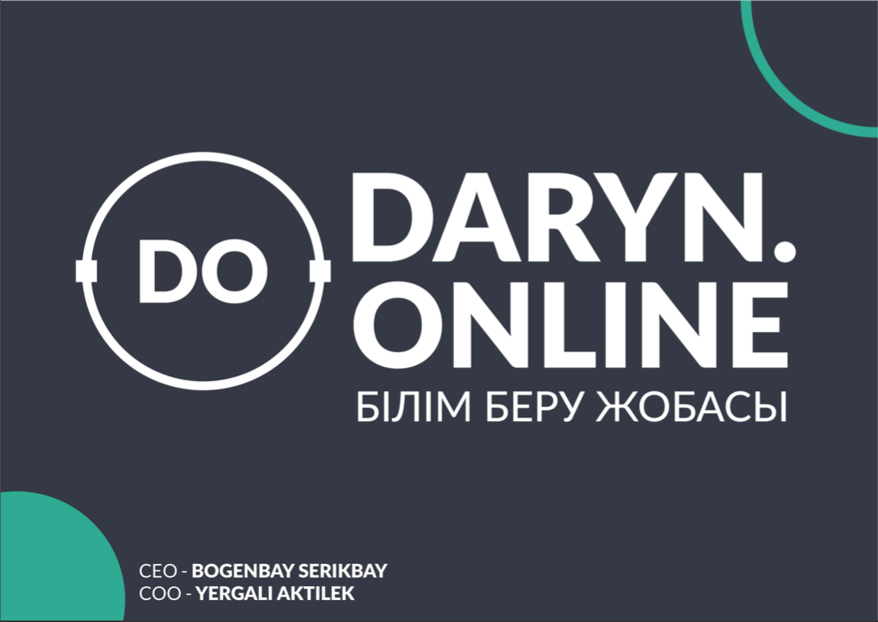
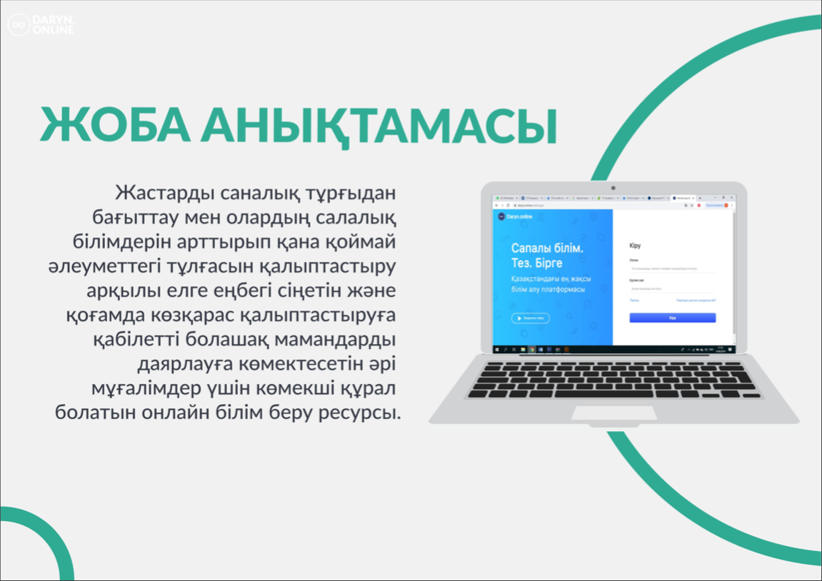
1. Оқушы ретінде тіркелу
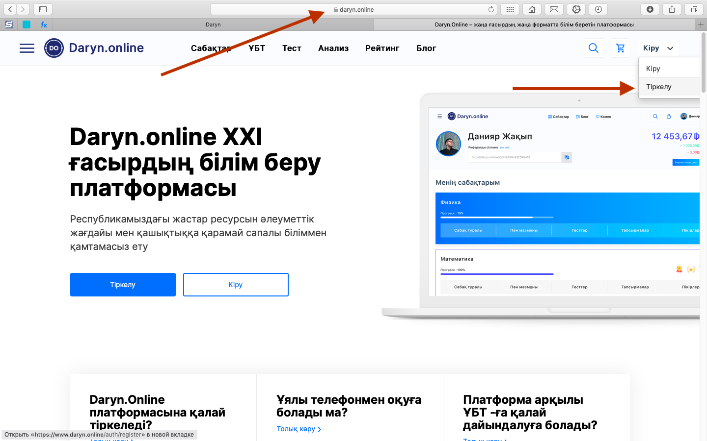
Дарын онлайн платформасына кіру үшін өзіңізге ыңғайлы ұялы телефон немесе компьютер, ноутбук, планшет арқылы браузерге кіріп daryn.online деп енгізу арқылы кіре аласыз.
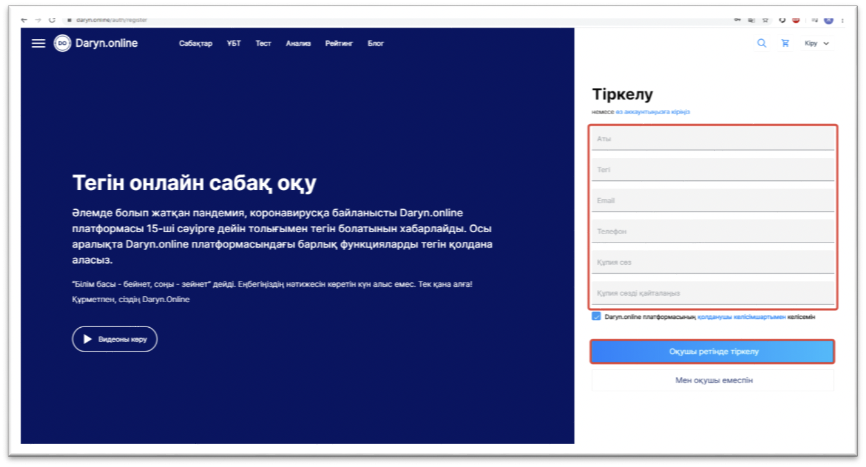
«Тіркелу» батырмасын басып, келесі бетке өтесіз.
Ескерту.

• • Егер сіз ата-ана болып өз балаңызды тіркесеңіз, толығымен балаңыз жайлы ақпарат енгізесіз жəне «Оқушы ретінде тіркелу» батырмасын басасыз.
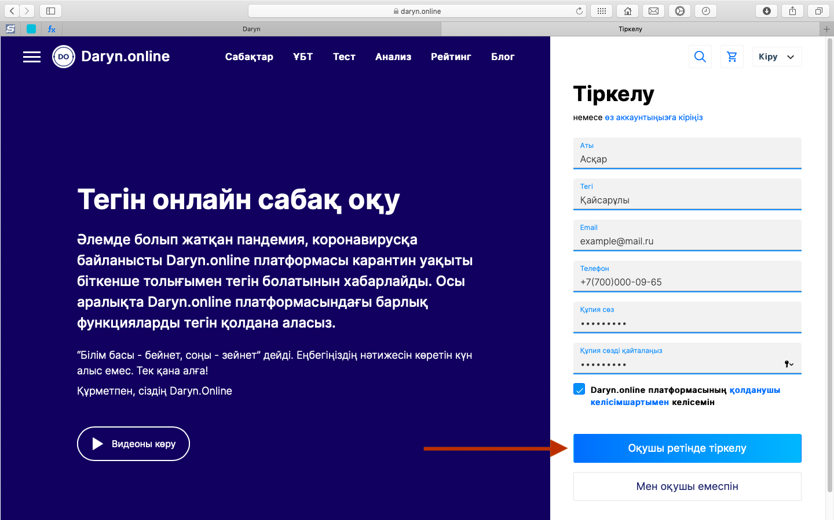
• • Бір поштаға бір оқушы тіркеле алады;
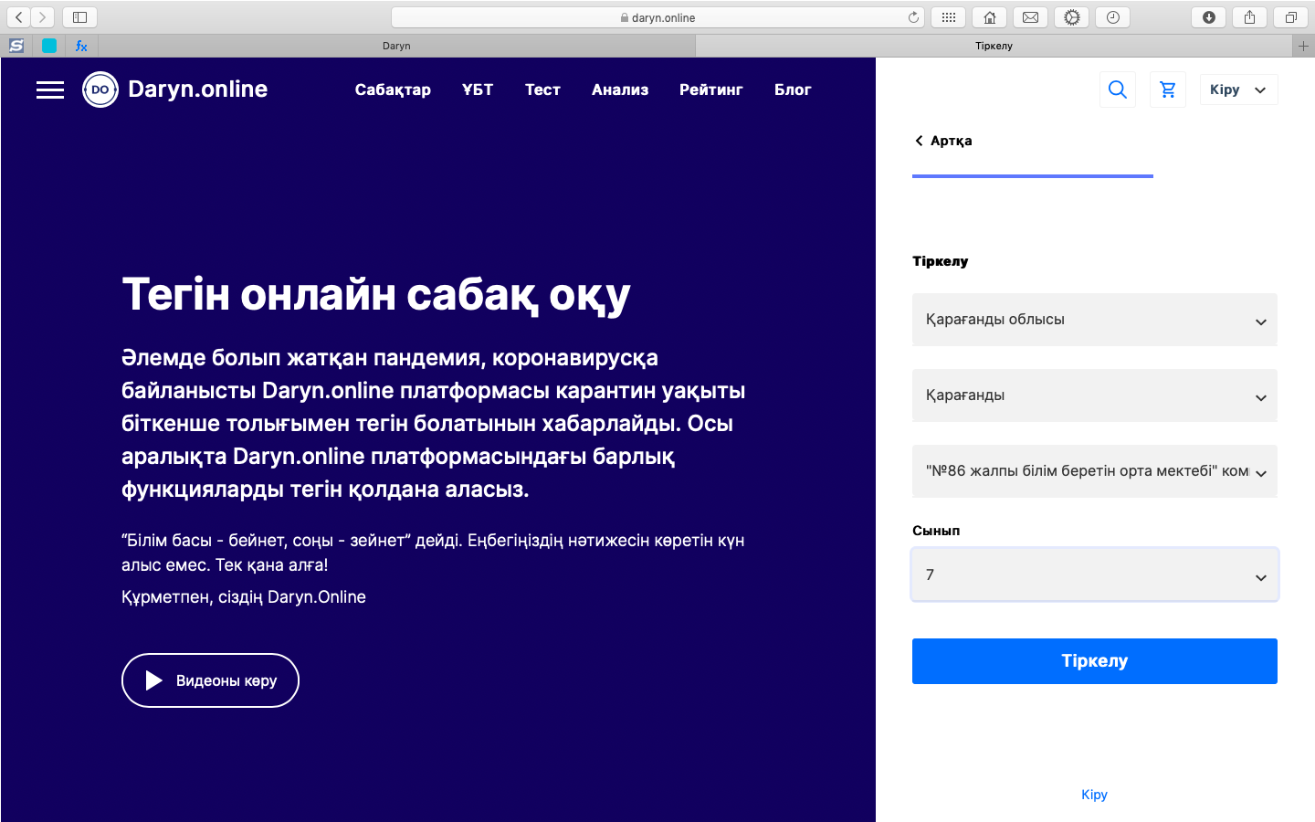
Осы бетте өзіңіздің облысыңызды, мектебіңізді, сыныбыңызды таңдаңыз. Сосын «Тіркелу» батырмасын басыңыз.
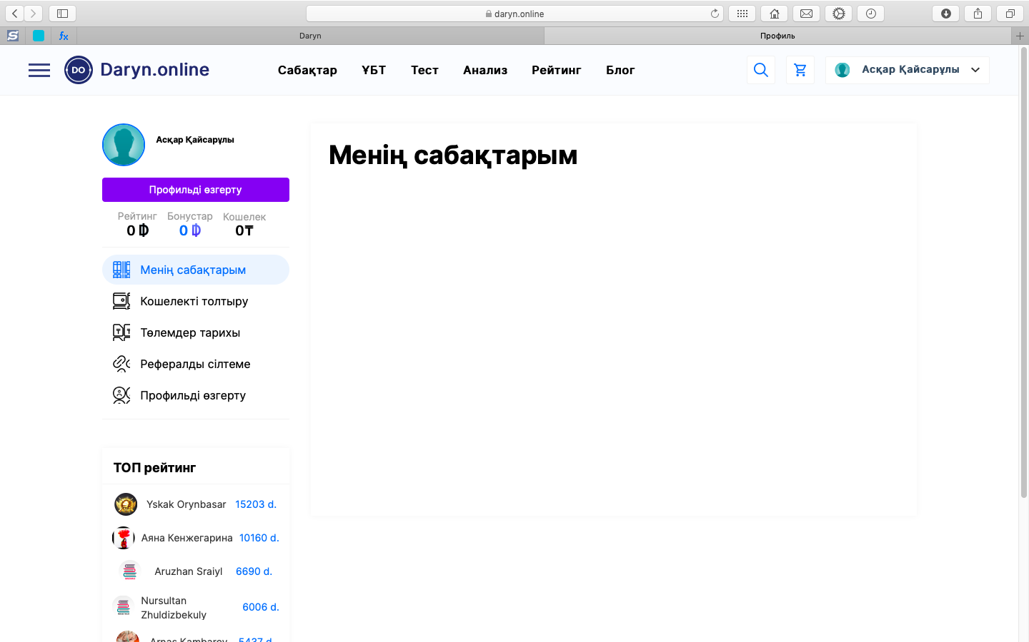
Құтықтаймыз сіз сəтті тіркелдіз! Бастапқы бетпен танысып шығыңыз.
2. Мұғалім ретінде тіркелу
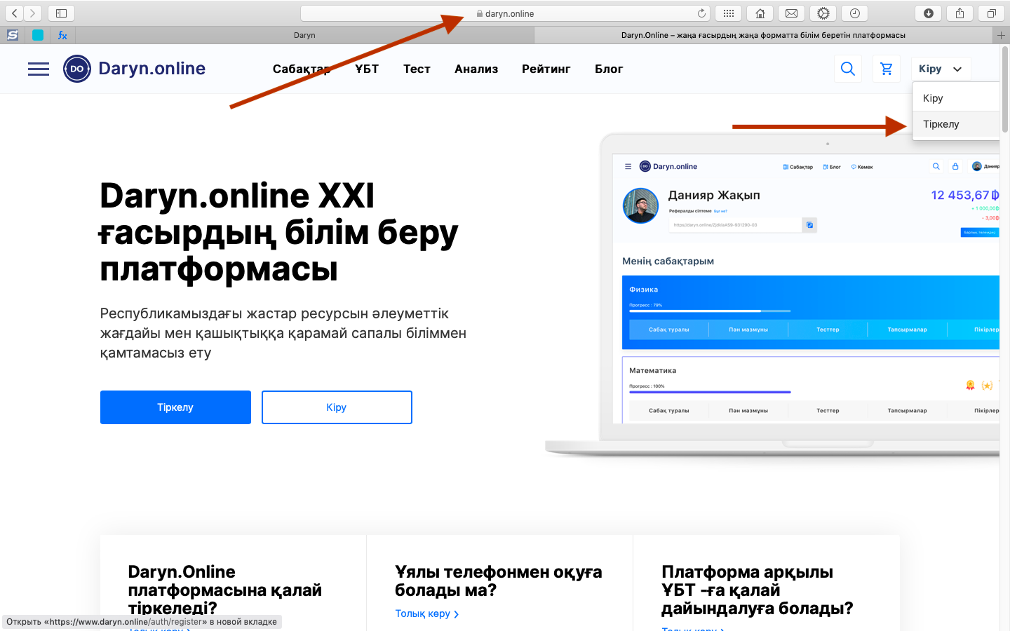
Дарын онлайн платформасына кіру үшін өзіңізге ыңғайлы ұялы телефон немесе компьютер, ноутбук, планшет арқылы браузерге кіріп daryn.online деп енгізу арқылы кіре аласыз.
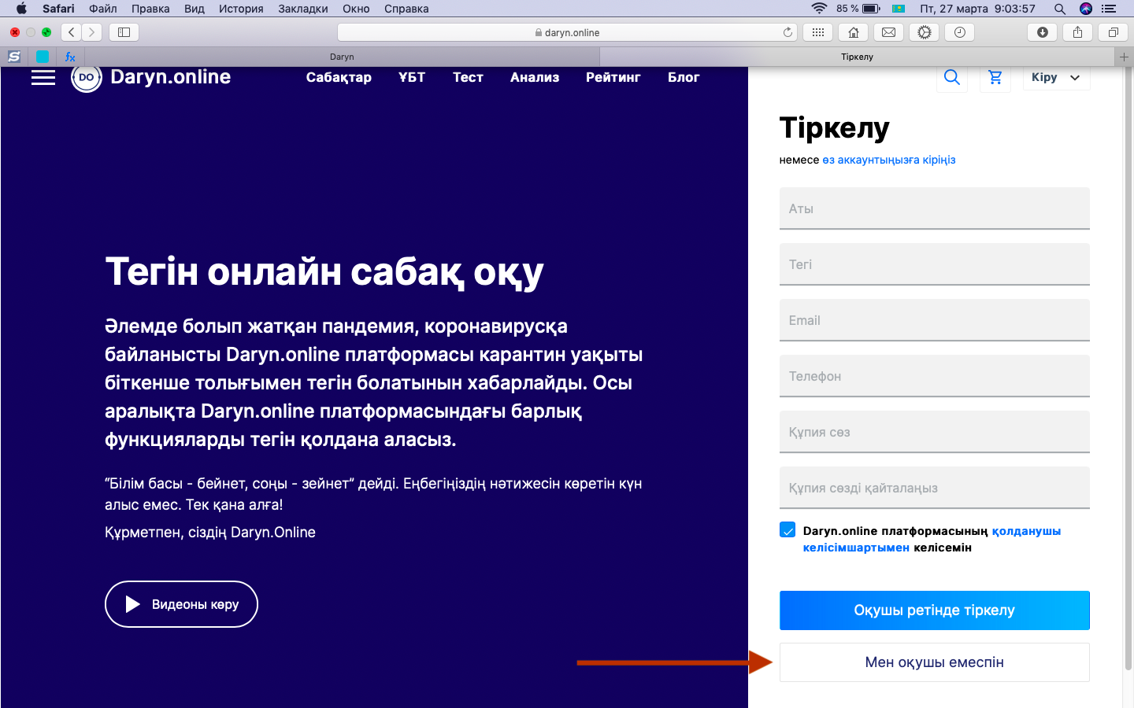
3. Профильді өзгерту.

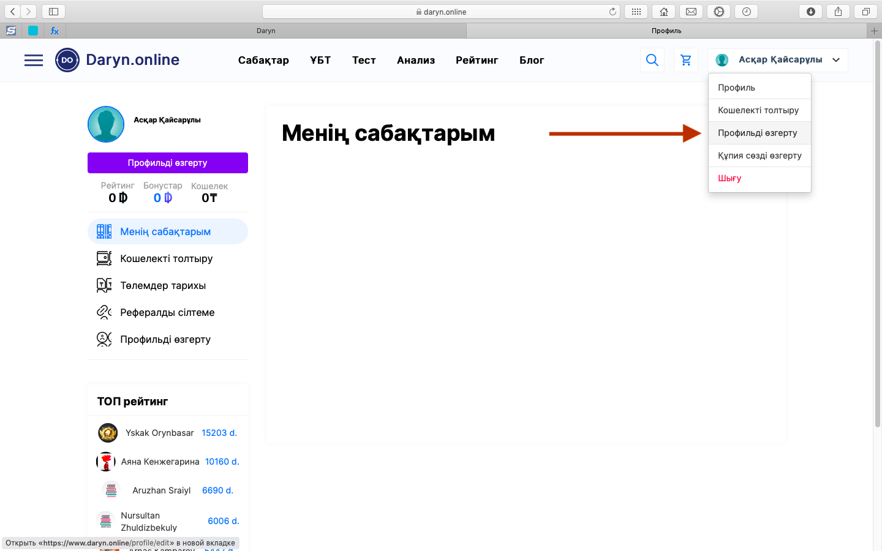
Егерде аты-жөніңізді, электронды почтаңызды, телефоныңызды, оқушы емеспін деп жазып, мектебіңіз қате кетсе онда, «Профильді өзгерту» батырмасын басыңыз.
1. Бұл жерде сіз өзіңіздің жеке суретіңізді жүктей аласыз; 2. Аты-жөніңізді ауыстыра аласыз; 3. Оқушы болмасаңыз оқушы емес деп көрсете аласыз;
4. Облысыңызды ауыстыра аласыз;

5. Мектебіңізді ауыстыра аласыз;
6. Сыныбыңызды ауыстыра аласыз;
7. Электронды поштаңызды ауыстыра аласыз; 8. Телефон номеріңізді ауыстыра аласыз.

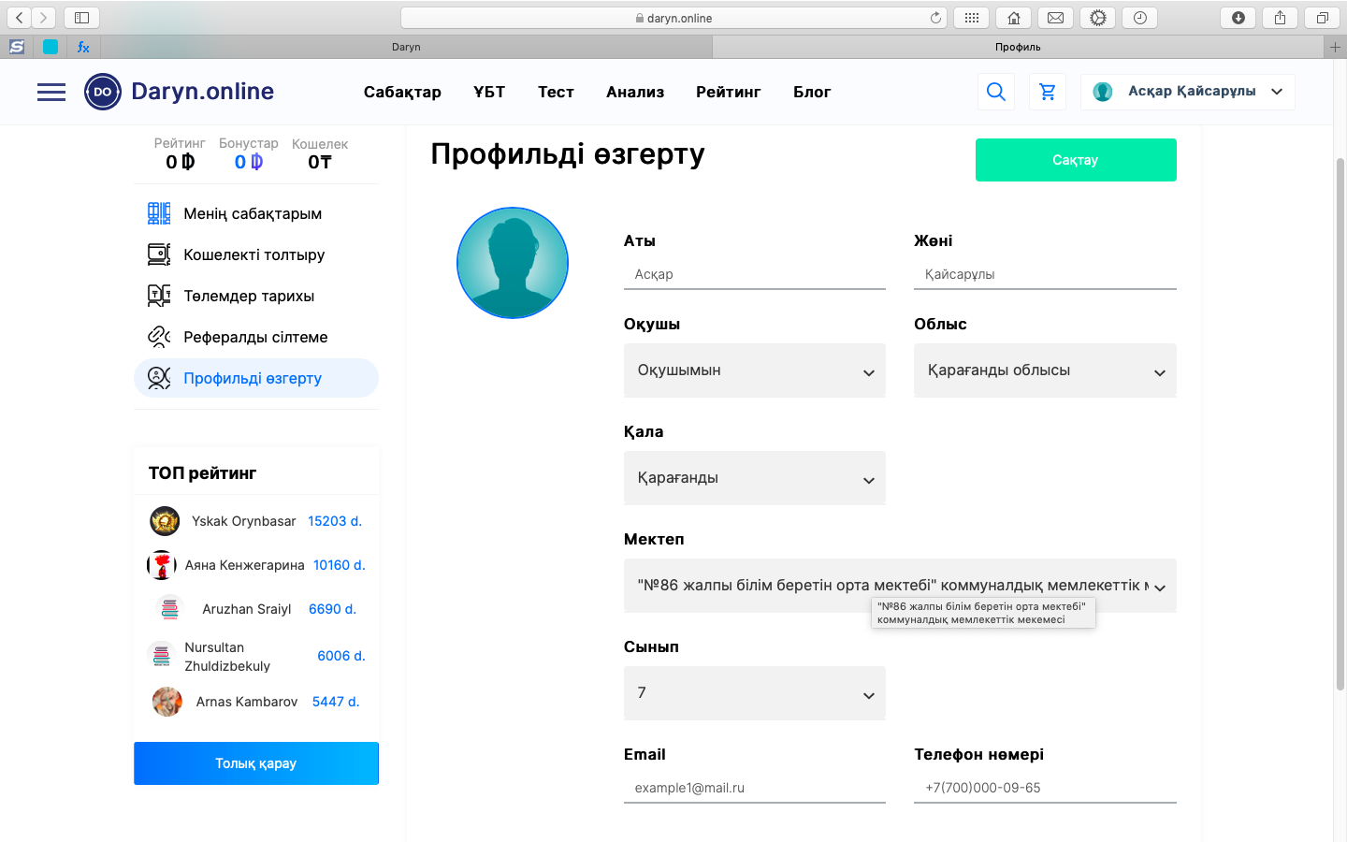
Сəтті өзгертіп, сақтау батырмасын басыңыз.
4. Сабаққа жазылу.

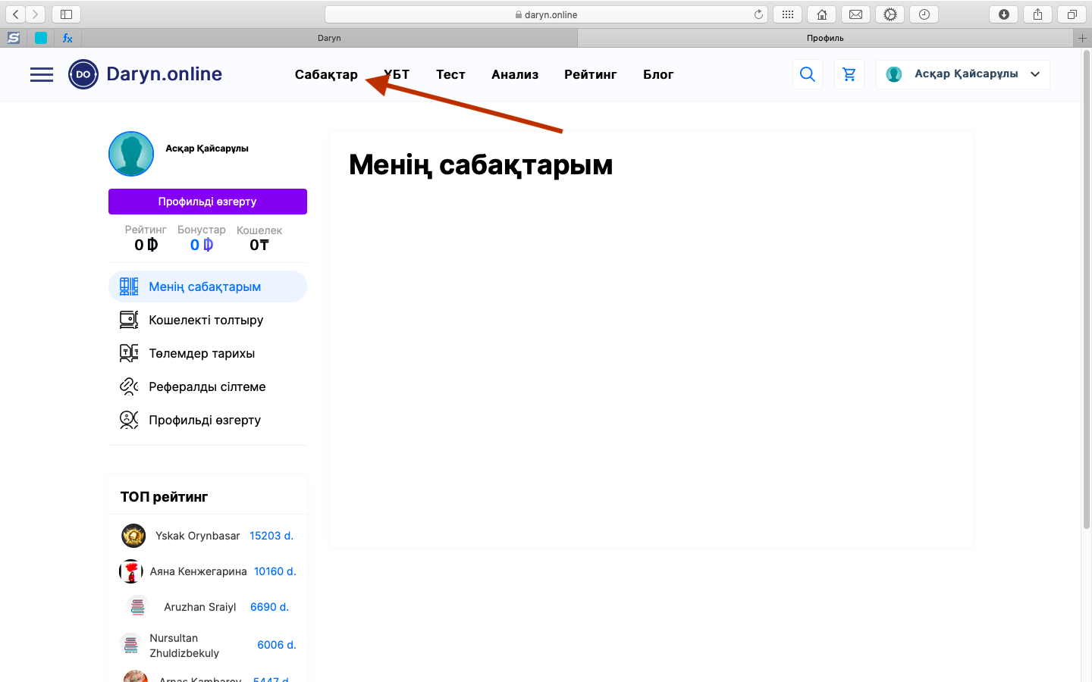
Сабаққа жазылу үшін «Сабақтар» батырмасын басыңыз.
Сізге Daryn.Online платформасындағы барлық пəннің тізімі шығады. Өзіңізге керекті сабақтың жанындағы «Сабаққа жазылу» батырмасын басыңыз.

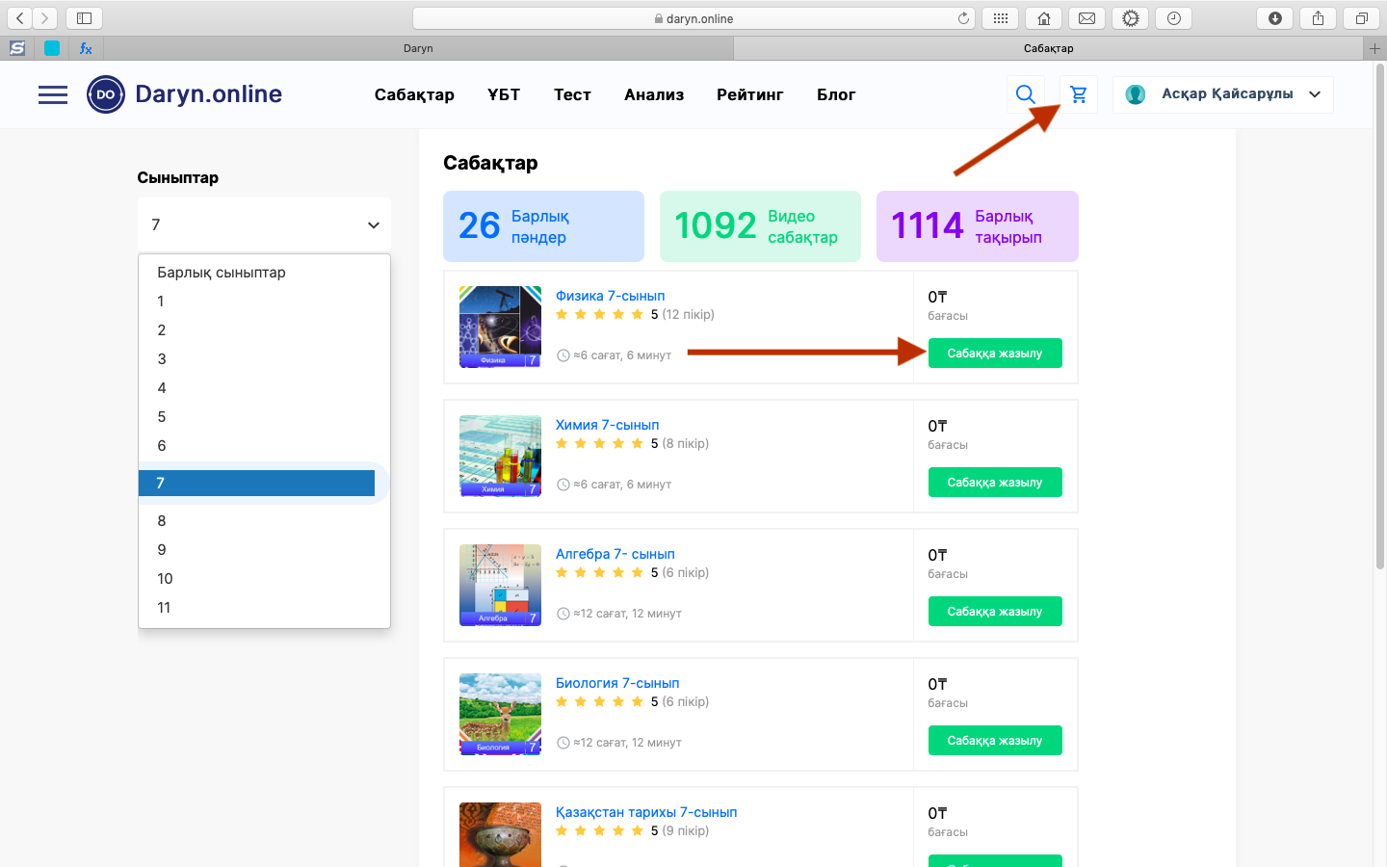
Сізге керекті сабақтарды таңдағаннан кейін «Корзинаға өту» батырмасын басыңыз.
Тізімнен «Барлық сыныптар» деген жерден өзіңізге керекті сынып бойынша қандай тақырып керек соны таңдасаңыз болады. Толық 1-11 сыныптың сабақтары платформада 5-ші сəуірден бастап шығады. Əзірге бар сабақты оқып дайындалсаңыз болады.
Егерде артық пəндер қосылып кетсе, «Алып тастау» батырмасы арқылы алып тастасаңыз болады.

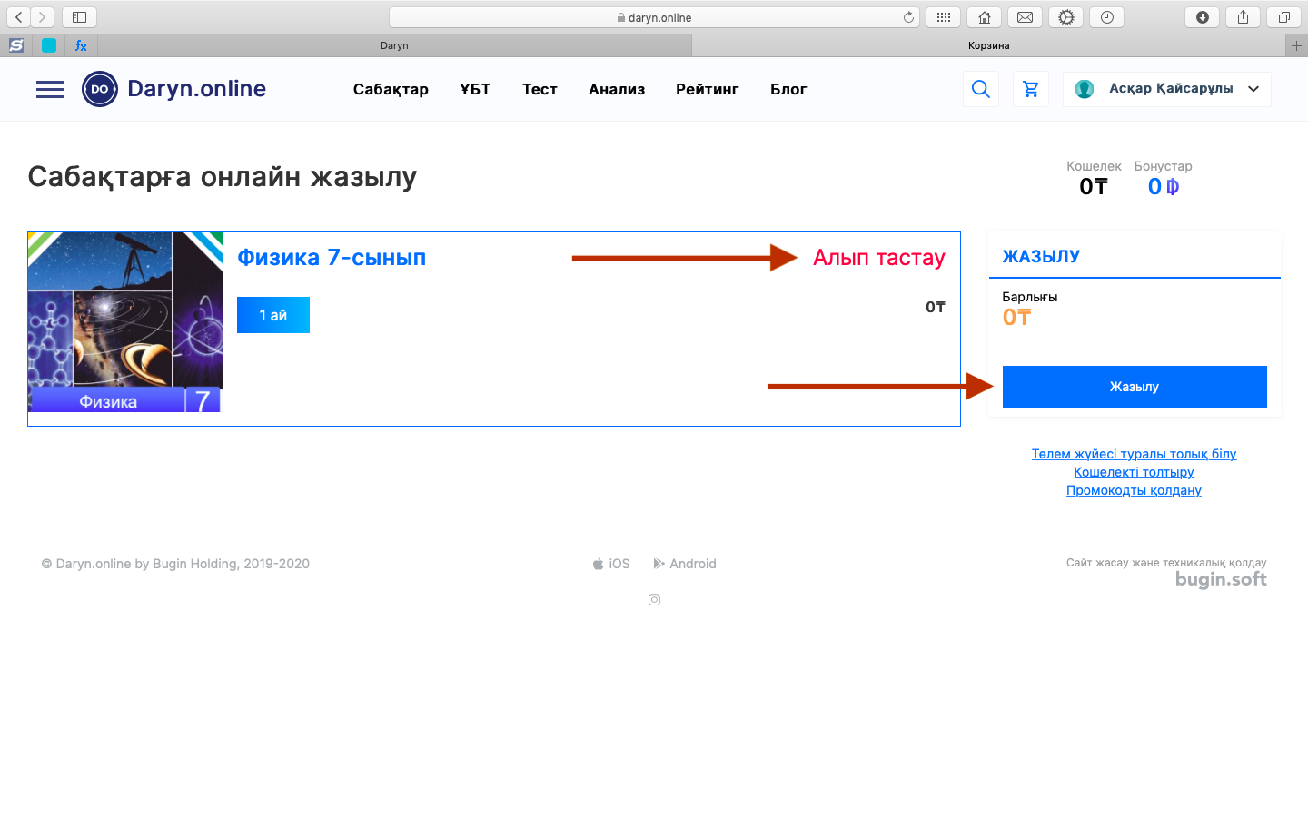
Керекті сабақтарыңыз қалғаннан кейін «Жазылу» батырмасын басыңыз.
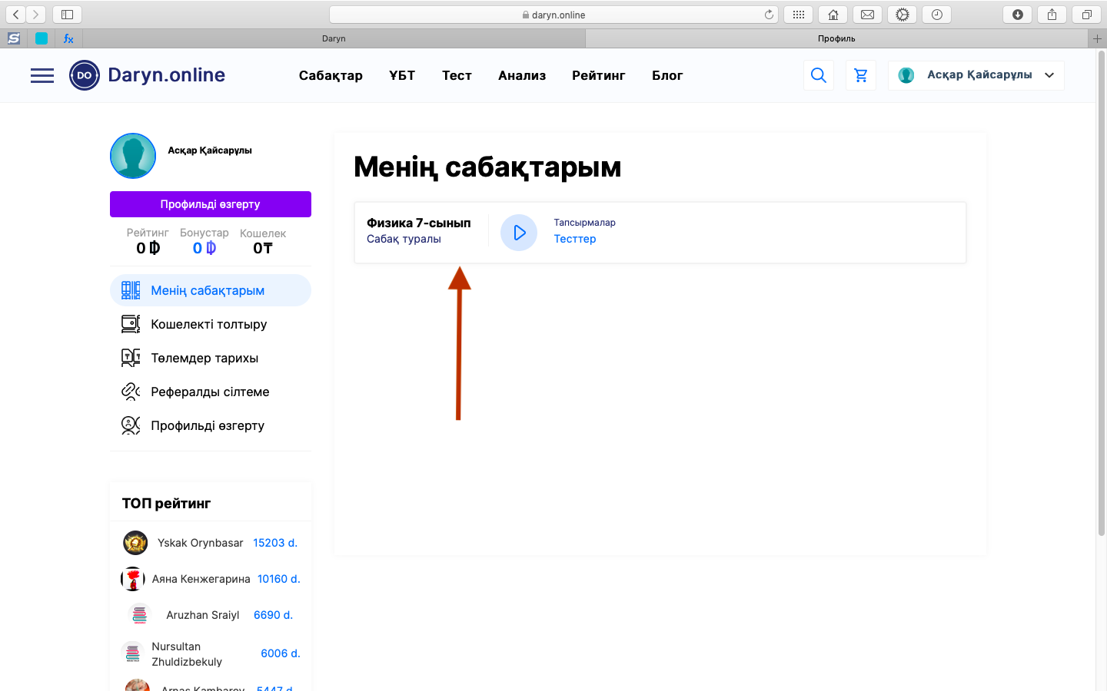
Сізге «Менің сабақтарым» бөлімінен керекті сабақтардың тізімі шығады.
5. Сабақты бастау.
«Менің сабақтарым» бөлімінен алдында жазылған сабақтарыңыздың ішінен керекті сабақтың үстін басыңыз.

Сол кезде «Пән туралы» бөлімге өтесіз.

Пəн туралы бөлімінде сіз келесі функцияларды көресіз:

• Сабақ ұзақтығы – Сабақтың жалпы ұзақтығын, яғни барлық видео сабақтардың ұзақтығының қосындысын көрсетеді; • Лекциялар – осы пəн бойынша тақырыптың саны;
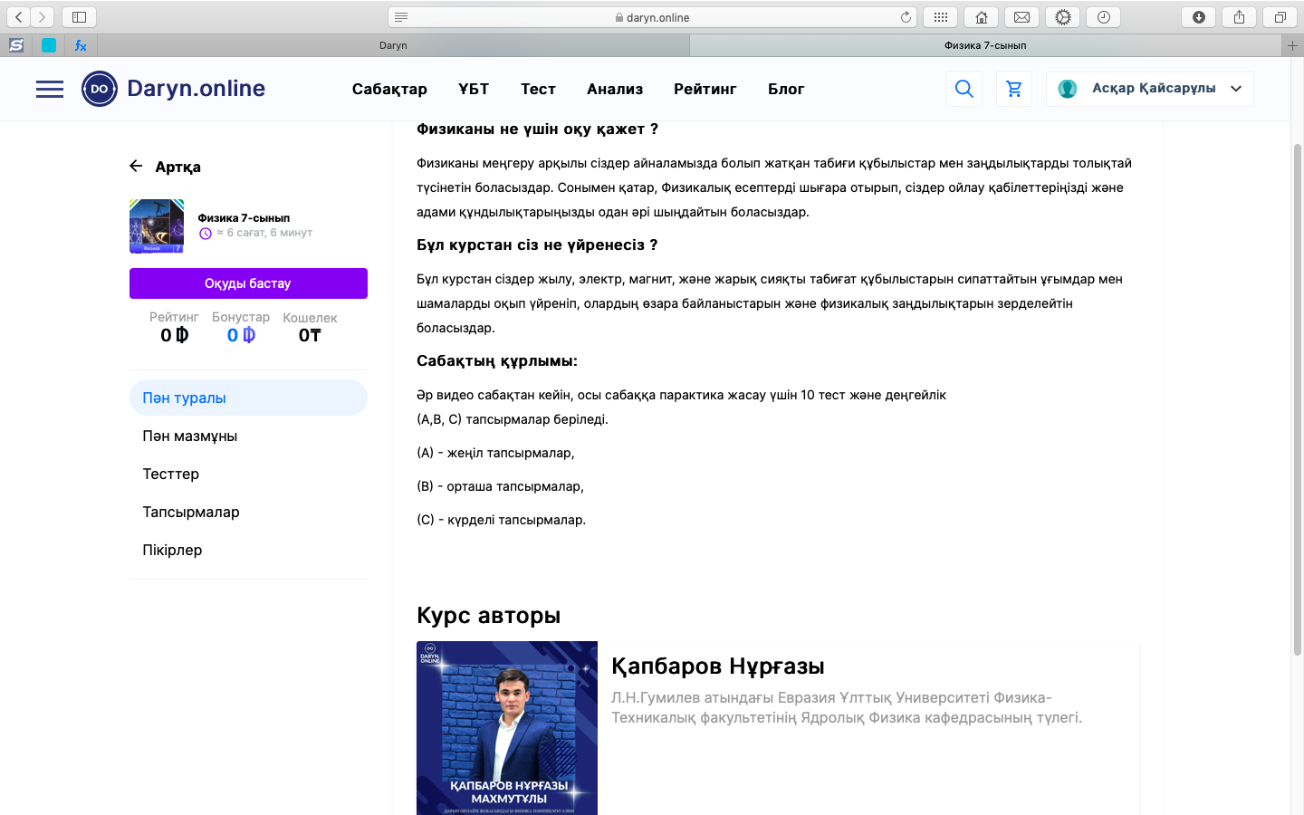
• Тест – осы пəн бойыша тесттердің жалпы саны, яғни əр тақырыпта 10 тесттен, жалпы 55 тақырыпта 550 тест сұрағы бар. • Курс авторы – сіз таңдаған пəнді түсіндіретін мұғалім жайлы ақпарат.
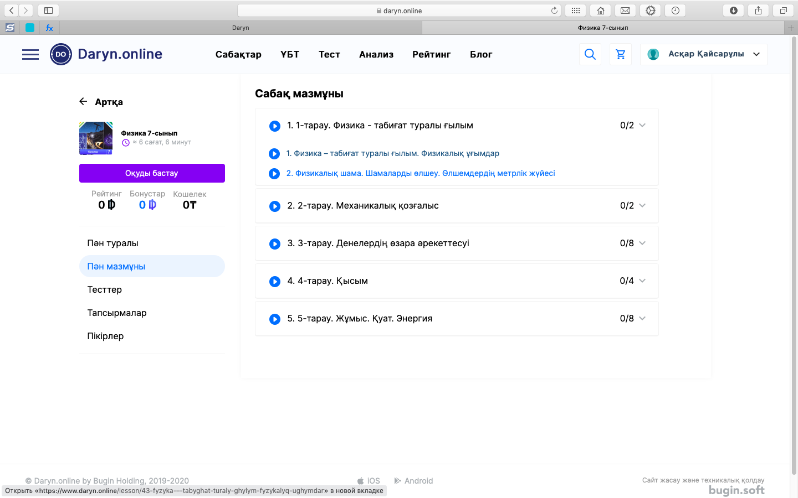
«Пән мазмұны» батырмасын басып, пəн бойынша түсірілген видеосабақтардың тізімін көресіз.
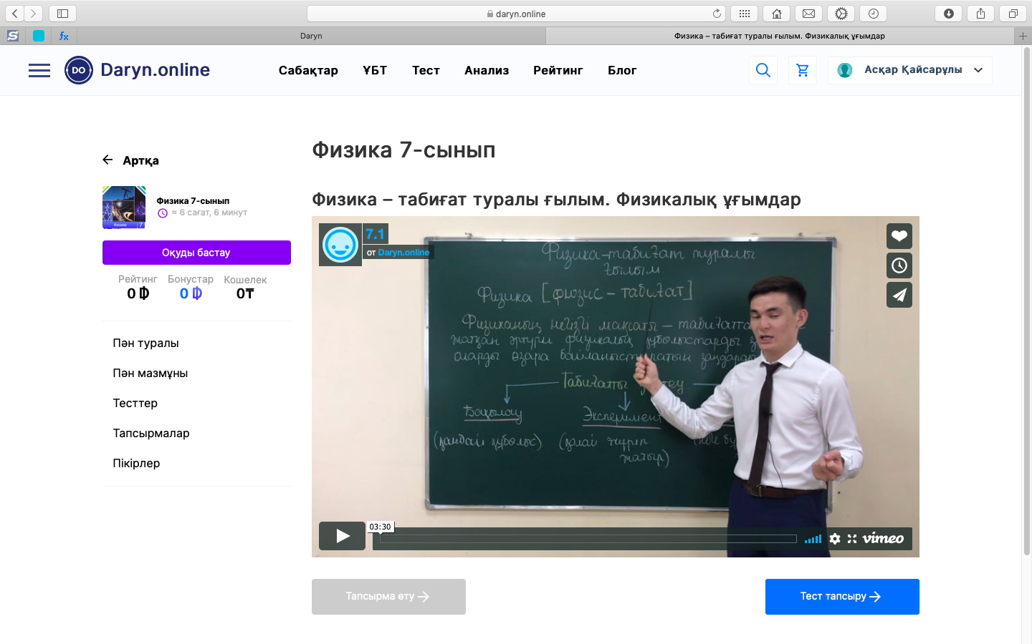
Байланыс телефондары:

Daryn.online білім беру платформасының Қарағанды облысы бойынша директорлары:

Төлеу Алтынбек Шерубайұлы: тел. 8 778 735 07 54 Ертаубаева Гульден Толеукуловна: тел. 8 775 680 82 02

Instagram: daryn.online.karaganda

